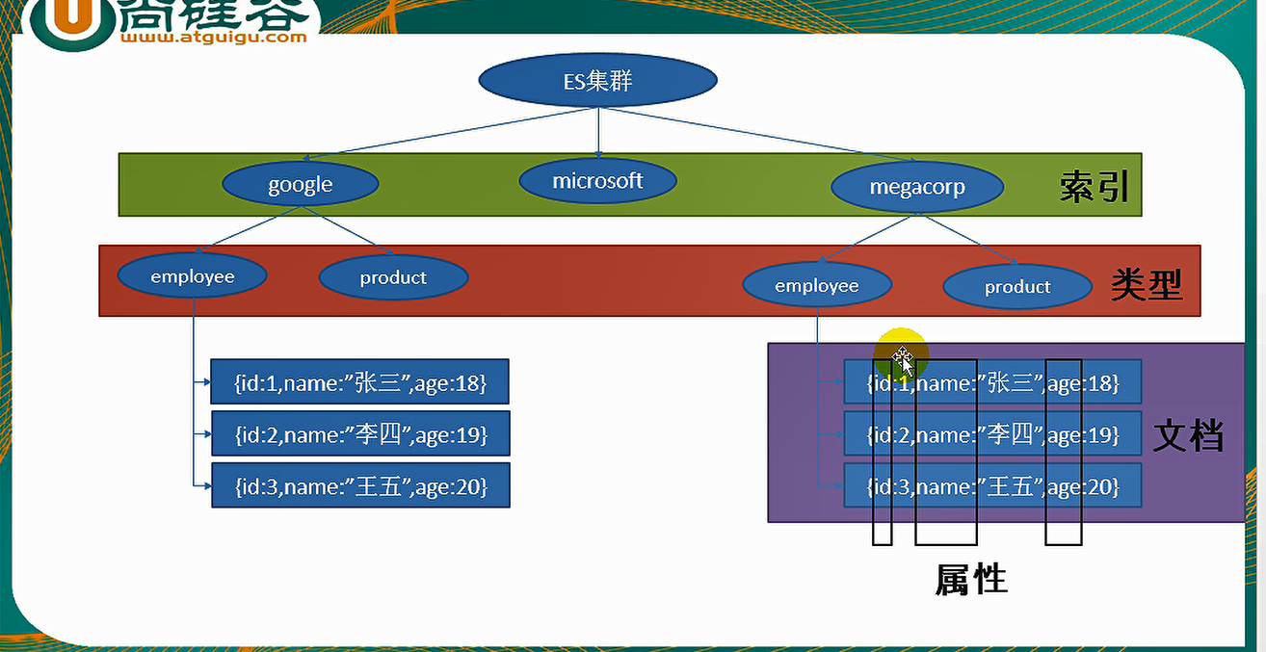

要有index和type

第一种：JestClient方式

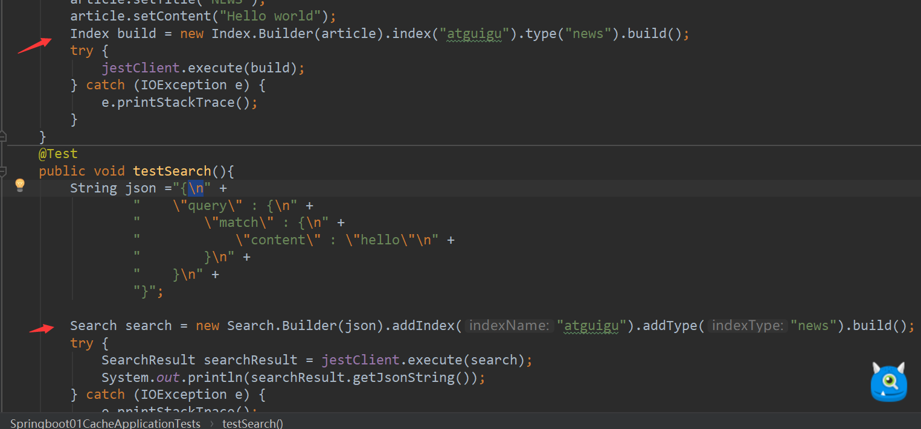

第二种：springdata方式

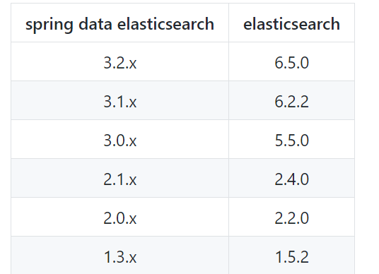

注意版本匹配

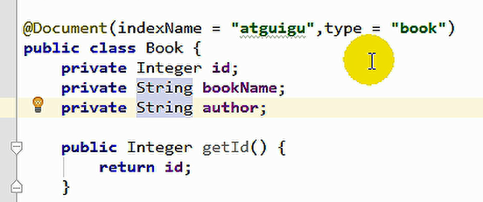

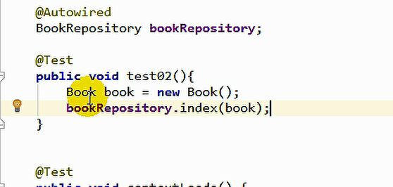

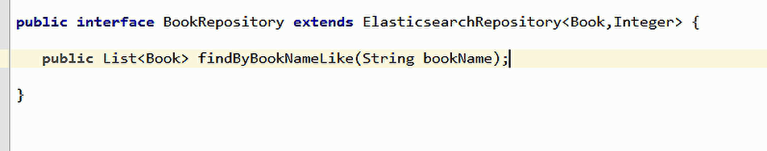

参照https://docs.spring.io/spring-data/elasticsearch/docs/3.0.6.RELEASE/reference/html/